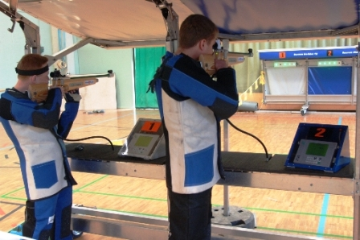

ГТО В КАРТИНКАХ

Соревнования по пулевой стрельбе проводятся в тирах, на стрельбищах, а также может проводиться в демонстрационных и спортивных залах, классах, на открытых площадках, оборудованных и подготовленных в соответствии с действующими правилами соревнований по стрельбе.

Соревнования по силовой гимнастике проводятся:
- в подтягивании на высокой перекладине - у мальчиков, юношей, мужчин;
- в сгибании-разгибании рук в упоре лежа на помосте от контактной платформы - у девочек, девушек, женщин.

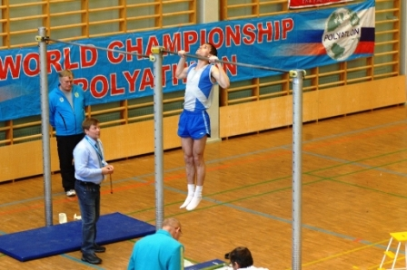

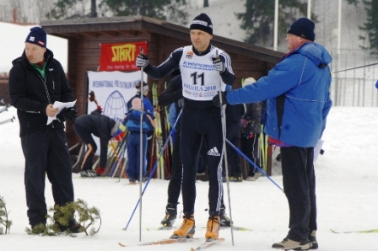

Соревнования по лыжным гонкам проводятся на 1, 2, 3, 5 и 10 км свободным стилем

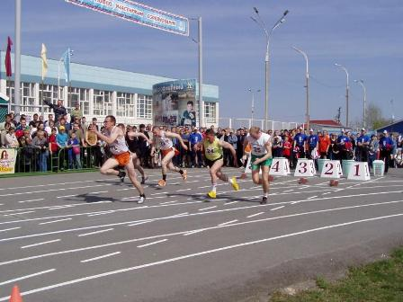

Соревнования по легкой атлетике проводятся на стадионах и легкоатлетических манежах в беге на короткие дистанции - на 30 м, 60 м или 100 м, в беге на выносливость - на 500, 1000, 1500, 2000 или 3000 м.

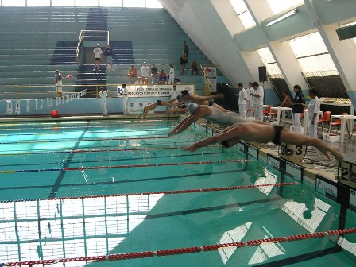

Соревнования по плаванию проводятся в закрытых или открытых бассейнах длиной 25 или 50 метров, глубиной в месте старта не менее 1,2 м. Соревнования 3 уровня разрешено проводить в нестандартных и наплавных бассейнах, открытых водоемах. При наличии течения половина дистанции должна преодолеваться против течения. Дистанции соревнований 25, 50 и 100 м разрешено преодолевать вольным стилем.

